Муниципальное дошкольное образовательное учреждение Степноозёрский центр развития ребёнка детский сад « Золотая рыбка»

Уголок природы
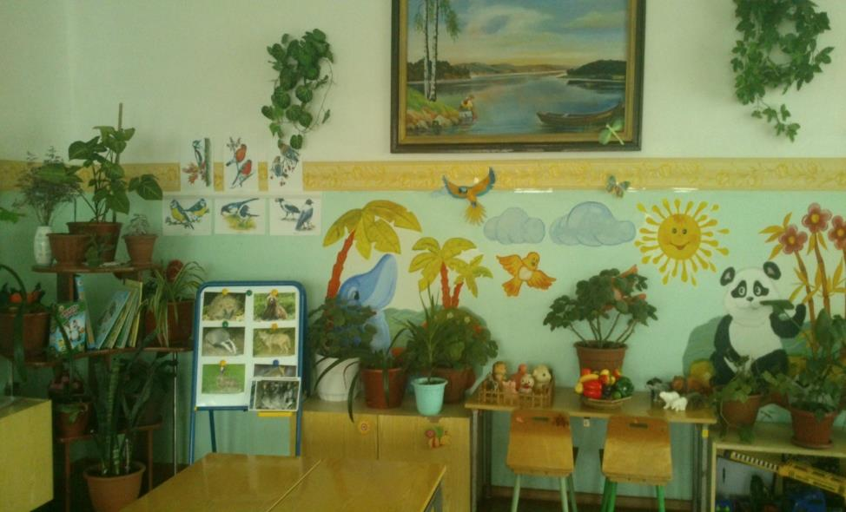

Выполнила: воспитатель
Долгуй Н.В.
2015г.

В старшей группе продолжаем формировать умения наблюдать, сравнивать предметы, обобщать и классифицировать их по различным признакам.
В результате наблюдений в уголке природы дети знают, что растения для своего роста нуждаются в свете, влаге, тепле, почвенном питании, разные растения нуждаются в разном количестве света, влаги.
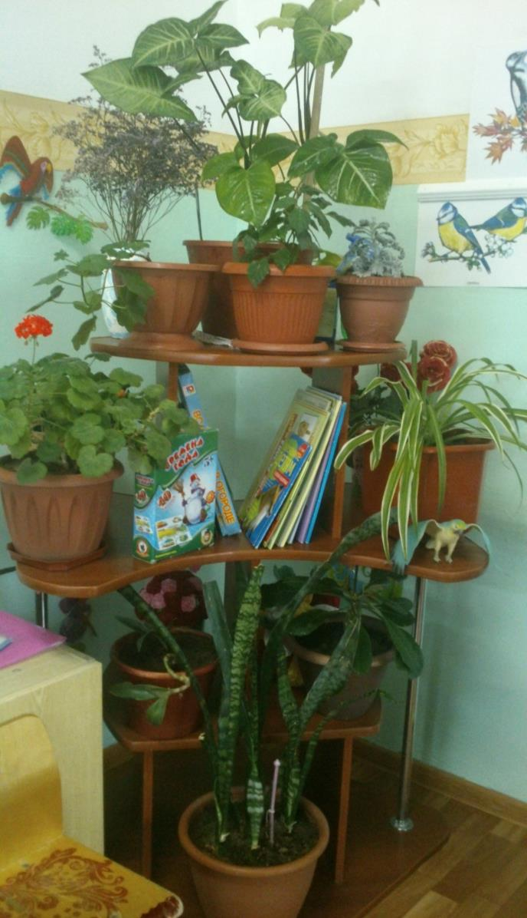
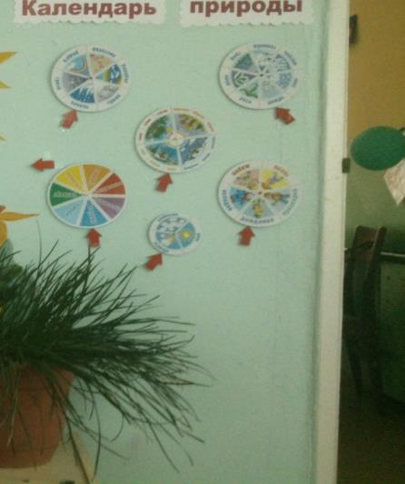

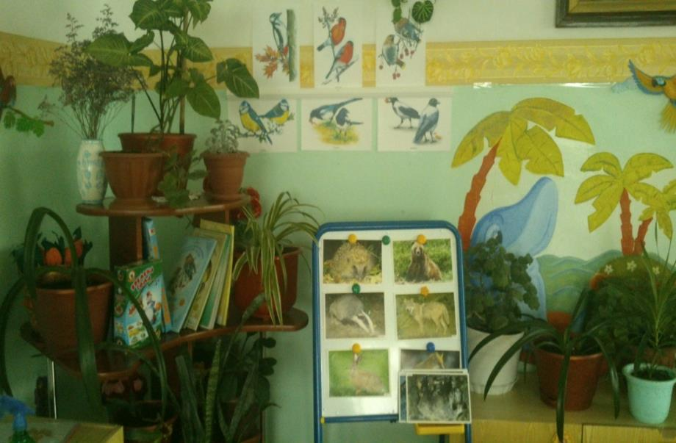

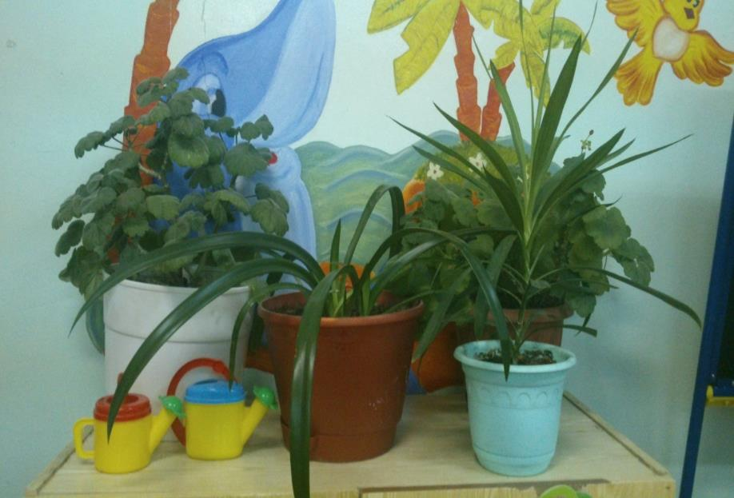

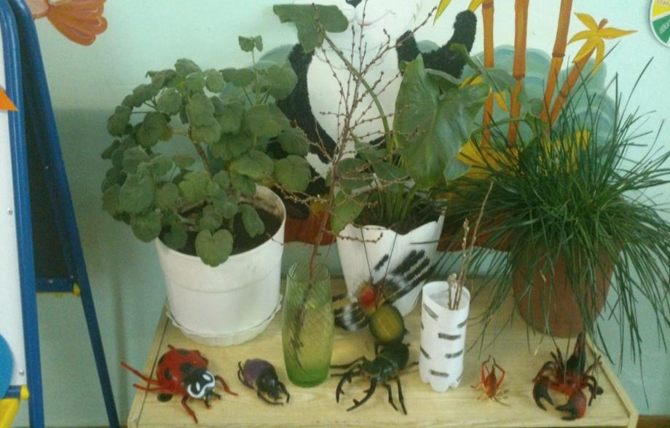

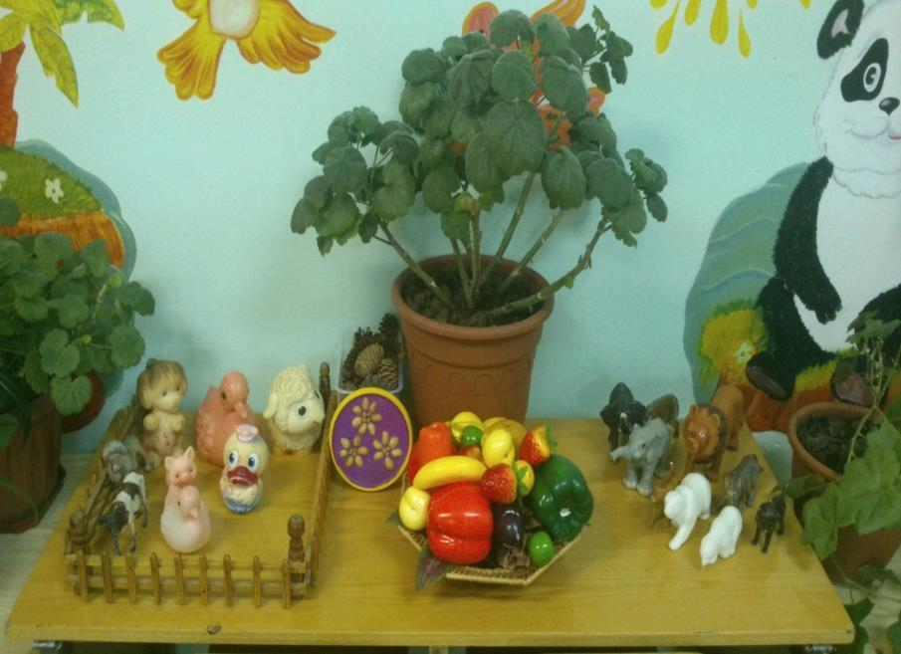

Дидактическая игра « Сложи картинку и назови»

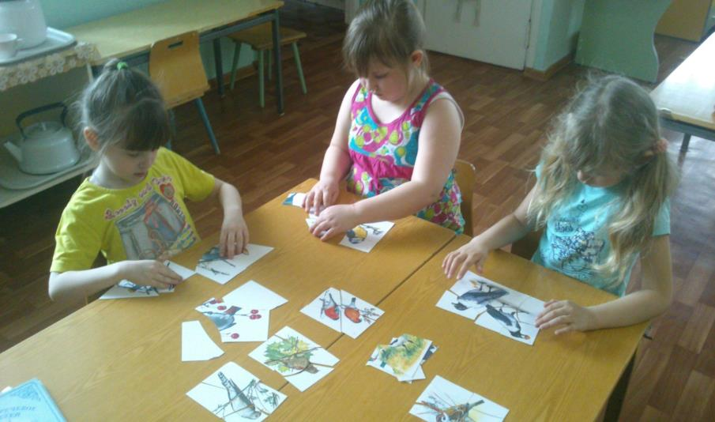
Огород на окне
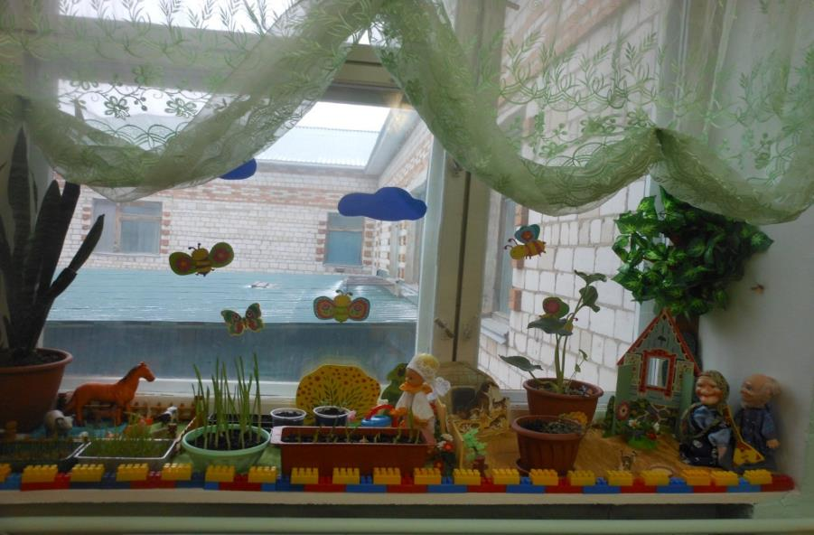
Дети учатся ухаживать за растениями в комнатных условиях, развивается интерес к исследовательской деятельности.
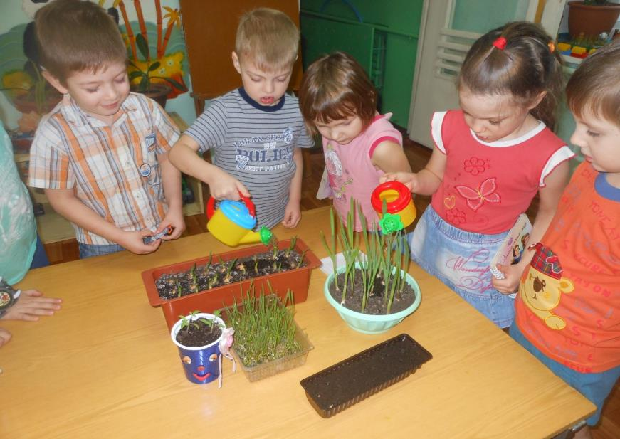
Не покидая территории детского сада, уголок природы позволяет знакомить детей с растениями, приобщать к природе, быть ближе к ней, повышать уровень экологических знаний детей.

